Систематический каталог (СК)

В дореволюционной России в XIX в. систематический каталог (СК) имели лишь некоторые крупные библиотеки, в том числе Библиотека Академии наук, Императорская публичная, Московского и Казанского университетов. Лишь в начале XX в. во многих научных библиотеках появились СК, построенные по Десятичной классификации Международного библиографического института, названной позже УДК.
Данный каталог предназначен для тематического поиска. С его помощью можно узнать:
– по каким отраслям знания имеются издания;
– названия и авторов книг определенной тематики, имеющихся в библиотеке.
• Систематический каталог (СК) – библиотечный каталог, в котором библиографические записи располагаются по отраслям знаний в соответствии с определенной системой библиотечно-библиографической классификации.
К систематическому каталогу следует обращаться в том случае, когда неизвестны точные библиографические сведения о произведении (автор, заглавие) или необходимо сделать подбор литературы по определенной теме, т. к. систематический каталог раскрывает библиотечный фонд по содержанию.
Главное достоинство систематического каталога – возможность подбирать литературу по теме, даже если нет рекомендательных списков.  На каждом ящике каталога имеется этикетка с указанием систематических разделов, с которых начинается первое и последнее описание книг в данном ящике.  Все разделы и подразделы каталога разграничиваются с помощью разделителей. За разделителями следуют описания документов по содержанию раздела в | 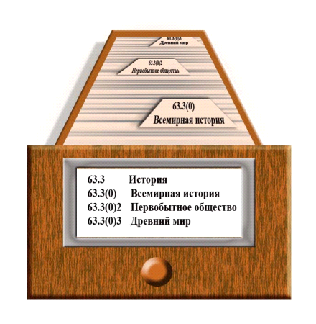
алфавите авторов документов или их названий.
Словари, справочники, а также учебники и учебные пособия выделяются за отдельный разделитель, что облегчает поиск учебной литературы среди разных видов изданий.
Все карточки в СК располагаются в системе отраслей знаний, в зависимости от содержания документов. Материал группируется по крупным разделам, которые делятся на более мелкие подразделы в пределах данной отрасли знания. Все разделы связаны между собой логической последовательностью, и более дробное их деление направлено от общих вопросов к частным, более узким, конкретным. Каждое издание, поступившее в библиотеку, находит свое отражение в соответствующем разделе СК.
Каждый раздел СК, независимо от степени деления и количества содержащихся в нем карточек, имеет свое цифровое или буквенно-цифровое обозначение – индекс. Индекс в сочетании с авторским знаком составляет шифр книги. Шифр проставляется на титульном листе книги, на ее обложке, на каталожной карточке.
Издания, имеющие несколько индексов, находят отражение в каждом из соответствующих разделов систематического каталога.
Например:
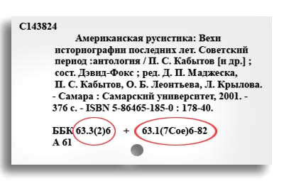 | Издание «Американская русистика» имеет два индекса: 63.3(2)6 (история России) и 63.1(7Сое)6-82 (история Америки). Соответственно в систематическом каталоге это издание будет отражено дважды иметь две карточки: на каждый из индексов.
Систематизация изданий основывается на их содержании и опирается при этом на существующую систему классификации наук. В основу СК положены две схемы классификации документов – УДК и ББК.
УДК отвечает наиболее существенным требованиям, предъявляемым к классификации: международности, универсальности, возможности отражения новых достижений науки и техники без каких-либо серьезных изменений в ее структуре. УДК охватывает все области знаний, ее разделы органически связаны так, что изменение одного из них влечет за собою изменение другого.
• УДК разработана Международным библиографическим институтом в период с 1895–1905 гг. на основе «Десятичной классификации» Дьюи. Современное название получила в 1927 году.
Основные разделы УДК:
0. Общий отдел.
1. Философия. Психология.
2. Религия. Теология.
3. Общественные науки.
5. Математика. Естественные науки.
6. Прикладные науки. Медицина.
7. Искусство. Декоративно-прикладное искусство. Фотография. Музыка. Игры. Спорт.
8. Языкознание. Филология. Художественная литература. Литературоведение.
9. География. Биография. История.
Главный принцип построения этой схемы – условное деление каждого раздела в пределах десяти цифр, что и обусловило ее название – десятичная. Благодаря такому делению разделов выстраивается стройная система их соподчинения от общего к частному. Например:
Основной отдел обозначается цифрой 5 – естественные науки, а все его подотделы будут иметь двузначные индексы:
51 – математика;
52 – астрономия, геодезия;
53 – физика, механика и т. д.
Деление подотдела 51 обозначается трехзначными индексами:
511 – теория чисел;
512 – алгебра и т. д.
Универсальная десятичная классификация построена по систематическому принципу. В этой классификации один и тот же предмет встречается в разных местах в зависимости от отрасли знания и от аспекта, в котором он рассматривается. Например, «нефть» встречается в нескольких разделах: органическая химия, месторождения полезных ископаемых, горное дело, взрывчатые вещества и топлива.
Универсальная десятичная классификация существует более 100 лет. За этот период она претерпела большие изменения, не раз подвергалась критике, но, несмотря на это, до сих пор не знает себе равных по широте распространения.
Возникнув в качестве классификационной системы для международной библиографии, УДК в настоящее время применяется во многих странах мира для систематизации произведений печати, различных видов документов и организации картотек.
ББК – первая советская классификация, предназначенная для универсальных и специальных научных библиотек. Эта классификация была разработана в СССР и использовалась в работе всех библиотек Советского Союза.
• ББК разработана Государственной библиотекой им. В. И. Ленина, Государственной публичной библиотекой им. М. Е. Салтыкова-Щедрина, Библиотекой АН СССР и Всесоюзной книжной палатой при участии 800 учёных. Опубликована в 1960–68 в 25 выпусках (30 т.).
Философско-методологической основой ББК является классификация наук и явлений действительности, базирующаяся на принципах объективности и развития. Она выражается в определенной субординации наук, согласно классификации видов материи и форм ее движения, в переходе от низшего к высшему, от простого к сложному.

Основные разделы ББК:
1. Марксистско-ленинская философия.
2. Естественные науки.
3. Технические науки.
4. Сельскохозяйственные науки.
4. Медицина.
6. Общественные науки.
60. Социология.
63. Исторические науки.
65. Экономические науки.
66. Политические науки.
67. Государство и право.
70–78. Наука. Культура. Просвещение.
73. Информатика.
74. Образование. Педагогика.
76. Средства массовой информации.
80–84. Филологические науки.
81. Языкознание.
83. Литературоведение.
84. Художественная литература.
85. Искусство. Искусствознание.
86. Религия.
87. Философия. Философские науки.
88. Психология.
9. Литература универсального содержания.

ББК – иерархическая классификация. Содержит 100 тыс. рубрик. Их сочетание позволяет образовывать огромное количество понятий. Индексация логическая, буквенно-цифровая на основе русского алфавита и арабских цифр.
ББК продолжает оставаться единственной классификацией, по которой организованы фонды и каталоги крупнейших библиотечных сетей: областные, краевые библиотеки; ЦБС и самостоятельные библиотеки районного и городского уровня; детские библиотеки; сеть школьных библиотек, большая часть библиотек высших и средних специальных учебных заведений, большая часть библиотек Российской Академии наук.

Систематическая картотека статей (СКС)

Систематическая картотека статей (СКС) включает библиографические записи на статьи из газет, журналов, сборников, а также рецензии по всем отраслям знания с различным хронологическим охватом:
– общественные науки – 3–4 года;
– естественные и технические науки – 4–5 лет;
– искусство, литературоведение, художественная литература – 7 и более лет.
Организация СКС аналогична организации систематического каталога. Из существенных отличий можно выделить следующие:
– обратнохронологическая расстановка карточек,
– более дробное деление тематических разделов,
– избирательность информации, отраженной в картотеке.
В отличие от карточек систематического каталога на карточках СКС не указывается инвентарный номер и авторский знак. Описание состоит из двух частей: сведений о статье (автор, название и др.) и сведений об источнике, в котором она опубликована (журнал, сборник, газета и пр.).
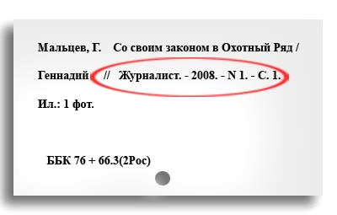 | При работе с систематической картотекой статей необходимо обращать внимание как на первую часть описания, так и на вторую.  Чтобы найти в картотеке необходимые статьи по теме, можно пользоваться единым для СК и СКС алфавитно-предметным указателем,
который указывает на разделы, в которых отражается нужный материал.

